Оглавление:
1. Введение
1.1 Определения и теория базисов Гребнера
1.2 Алгоритм Бухбергера
1.3 Важность задачи
2. Метод предсказания результата редукции с помощью многомерной диаграммы Юнга.
2.1Диаграмма Юнга
2.2 Результаты
2.2.1 Результаты достоверности результатов редукций на основе диаграмм Юнга, относительно известного базиса Гребнера.
2.2.2 Результаты работы Алгоритма Бухбергера, использующего стратегию выбора s-полиномов, основанную на предсказании по диаграммам Юнга.
3. Эффективное вычисление нормальной формы.
3.1 Описание Алгоритма
3.2 Алгоритм 3
3.3 Результаты тестирования Алгоритма 3
4. Особенности программной реализации

1. Введение

Системы нелинейных алгебраических полиномиальных уравнений часто возникают в различных областях науки и техники. Для решения многих задач, описываемых подобными системами уравнений, часто применяется метод базисов Гребнера.
Обычно для вычисления базиса Гребнера используют алгоритм Бухбергера, который будет более подробно рассмотрен далее. Однако есть и другие способы. Например, вычисление инволютивных базисов, с помощью которых можно как решать ряд задач систем алгебраических полиномиальных уравнений, так и вычислить собственно базис Гребнера.
Также Фужером был разработан наиболее быстрый, на сегодня, метод вычисления базиса Гребнера не использующий технику S-полиномов.

  - Определения и теория базисов Гребнера.

Определение 1.1.1: Мономом от переменных x₁,…,x_{n} называется произведение вида
x₁^{α1}…x_{n}^{αn},
где показатели степеней α₁,…, α_{n} – неотрицательные целые числа.
Будем использовать следующие обозначения для мономов. Пусть α=(α₁,…, α_{n}) – набор n неотрицательных целых чисел. Положим
x^{α} = x^{α1}…x^{αn}
Через |α|=α₁+…+α_{n} мы будем обозначать полную степень монома xα.

Определение 1.1.2: Полиномом f от переменных x₁,…,x_{n} с коэффициентами из K называется конечная линейная комбинация мономов (с коэффициентами из K). Полином f будем записывать в виде
f = 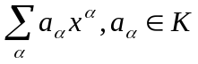,
где суммирование идет по конечному множеству наборов α=(α₁,…, α_{n}). Множество всех полиномов от переменных x₁,…,x_{n} с коэффициентами из K обозначается K[x₁,…,x_{n}].

Определение 1.1.3: мономиальным упорядочением на K[x₁,…,x_{n}] называется любое бинарное отношение > на 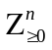, обладающее следующими свойствами:
- > является линейным упорядочением на
- Если α>β и γ ∈ , то α+γ > β+γ;
- > вполне упорядочивает , т.е. любое непустое подмножество в имеет минимальный (наименьший) элемент (по отношению к упорядочению >).

Определение 1.1.4: Подмножество I ⊂ K[x₁,…,x_{n}] называется идеалом, если выполнены следующие условия:
- 0 ∈ I;
- если f, g ∈ I, то f + g ∈ I;
- если f ∈ I и h ∈ K[x₁,…,x_{n}], то hf ∈ I.

Определение 1.1.5: Пусть f = -- ненулевой полином, и пусть > -- мономиальное упорядочение.
- Мультистепень полинома f определяется как:
multideg(f) = max 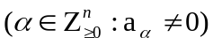
(максимум берется по отношению к >)
- Старший коэффициент полинома f – это
LC(f) = a_{multideg(f)} ∈ K
- Старший моном полинома f – это
LM(f) = x^{multideg(f)}
(с коэффициентом 1).
- Старший член полинома f – это
LT(f) = LC(f)*LM(f).

Определение 1.1.6: говорят, что полином f редуцируется полиномом g к полиному f’, если f’ = f – gu , где u – моном и LT(gu) совпадает с одним из мономов f. Если полученный таким образом f’ снова может быть редуцирован полиномом g, то можно получить полином f’’=f’-u’g. Этот процесс может продолжаться пока мы не получим полином r, нередуцируемый полиномом g. Такой полином будем называть нормальной формой полинома f по модулю g, и записывать как r = NF(f,g).

Определение 1.1.7: редукция по конечному множеству полиномов I ⊂ K[x₁,…,x_{n}] определяется как последовательная редукция по всем элементам F. Редуцируя f пока это возможно, получим нормальную форму по модулю F. r = NF(f,F).

Определение 1.1.8: пусть I ⊂ K[x₁,…,x_{n}] – ненулевой идеал.
- обозначим через LT(I) множество старших членов элементов из I, т.е.
LT(I) = { cx^{α} : ∃ f ∈ I, LT(f) = cx^{α}}.
- Обозначим через ⟨ LT(I)⟩ идеал, порожденный элементами из LT(I).

Определение 1.1.9: Пусть задано мономиальное упорядочение. Конечное подмножество G={g₁,…,g_{s}} элементов идеала I называется его базисом Гребнера (или стандартным базисом), если
⟨LT(g₁),…,LT(g_{s})⟩ = ⟨LT(I)⟩.

  - Алгоритм Бухбергера.

Определение 1.2.1: S-полиномом p,q ∈ K[x₁,…,x_{n}] называется комбинация
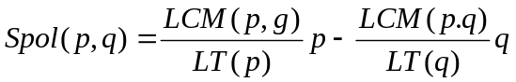
Где LCM(p,q) – наименьшее общее кратное LT(p) и LT(q).

Алгоритм Бухбергера для построения базиса Гребнера основывается на факте, что G является базисом Гребнера тогда и только тогда, когда
NF(Spol(g_{i},g_{j}),G) = 0, ∀ g_{i},g_{j} ∈ G
Приведем описание алгоритма построения базиса Гребнера, для полиномиального идеала, с использованием так называемых критериев, применение которых может привести к значительному сокращению вычислений.
Алгоритм 1.2.2:
In: F – конечное множество полиномов
Out: G – базис Гребнера для I(F)
1: G=F
2: B={(fi,fj), где fi, fj ∈ G, i!=j}
3: while( B != 0)
4: (f1,f2) ← B
5: if( Критерий1 ложен и Критерий2 ложен)
6: h=Spol(f1,f2)
7: r=NF(h,G)
8: if( r != 0 )
9: G=G{r}
10: endif
11: endif
12: endwhile
13: return G

Определение 1.2.3: Критерий1 позволяет исключить из рассмотрения каждую пару полиномов fi, fj, для которой в процессе работы алгоритма уже оказались рассмотренными две другие пары fi, fk и fk, fj такие что LM(fk) делит LCM( LM(fi), LM(fj))

Определение 1.2.4: Критерий2 исключает из рассмотрения пары такие, что
LM(fi)LM(fj) = LCM( LM(fi), LM(fj));

Применение критериев 1 и 2 позволяет существенно повысить эффективность алгоритма, поскольку, во многих случаях, позволяет распознать редуцируемость S-полинома, соответствующего данной паре полиномов fi, fj к нулю без вычисления соответствующей нормальной формы.

Корректность алгоритма и окончание его работы были доказаны Бухбергером.
Однако нетрудно придумать примеры идеалов, когда даже наилучшие современные версии алгоритма затрачивают колоссальное время и ресурсы памяти для вычисления базиса Гребнера. Этому есть объективные причины:
- Степени промежуточных полиномов, генерируемых в процессе вычисления, могут быть очень велики
- Коэффициенты элементов базиса Гребнера могут быть очень сложными рациональными числами, даже если исходные коэффициенты – небольшие целые числа.

Много усилий было потрачено, чтобы теоретически оценить верхнюю границу степеней промежуточных полиномов в зависимости от степеней исходных элементов. На сегодня, для алгоритма Бухбергера, известна оценка сложности алгоритма 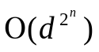, где d – наибольшая степень полиномов, поступивших на вход алгоритма, а n – число переменных.

  - Важность задачи

Применения Базиса Гребнера упрощает решение таких задач как:
- Задача принадлежности к идеалу
- Решение полиномиальных уравнений
- Задача нахождения неявного представления

Рассмотрим некоторые свойства базисов Гребнера.

Свойство 1.3.1: пусть G={g₁,…,g_{s}} – базис Гребнера идеала I ⊂ K[x₁,…,x_{n}], и пусть f ∈ K[x₁,…,x_{n}]. Тогда существует единственный полином r ∈ K[x₁,…,x_{n}], который обладает следующими свойствами:
- ни один член полинома r не делится ни на один из старших членов LT(g₁),…,LT(g_{s});
- существует g ∈ I, что f = g + r.

То есть r является остатком от деления f на G, не зависящим от порядка делителей G.

Следствие 1.3.2: пусть G={g₁,…,g_{s}} – базис Гребнера идеала I ⊂ K[x₁,…,x_{n}], и пусть f ∈ K[x₁,…,x_{n}]. Тогда f ∈ I в том и только в том случае, когда остаток от деления f на G равен нулю.

Теорема 1.3.3: Любой идеал обладает базисом Гребнера относительно любого допустимого упорядочения.

Теорема 1.3.4: Два идеала равны тогда и только тогда, когда они имеют один и тот же редуцированный базис Гребнера.

Теорема 1.3.5: Система полиномиальных уравнений несовместна тогда и только тогда, когда базис Гребнера (относительно любого упорядочения) содержит константу.

Базис Гребнера дает соответствующий алгоритмический инструмент для анализа основных алгебраических свойств систем полиномов. Лексикографический базис Гребнера имеет треугольную форму относительно вхождения переменных. Это является наиболее удобным видом для вычисления корней численными и символьными методами. Вычисляемый, относительно любого упорядочения, базис Гребнера выдает информацию относительно совместности системы и размерности пространства решений. Следовательно базис Гребнера можно рассматривать как некое каноническое представление системы полиномов.

Известно, что более 90% времени алгоритм Бухбергера вычисляет редукции S-полиномов, при этом большая часть всех редукций равна 0. Именно поэтому так существенно влияют на алгоритм критерии. Однако кроме точных критериев возможен другой подход: стратегии выбора следующей пары из множества B (см алгоритм). Так если есть метод, позволяющий с некоторой долей вероятности определить результат редукции, то можно сначала брать преимущественно ненулевые редукции, после чего большая часть отложенных редукций будет пропущена уже на этапе проверки критериев.

Так, например, в роли такой стратегии могут быть модулярные методы, работающие с полиномами с коэффициентами по некоторому модулю p. Очевидно, что если редукция в поле Zp[x₁,…,x_{n}] не ноль, то и редукция в K[x₁,…,x_{n}] также не ноль. Однако обратное не верно.

2. Метод предсказания результата редукции с помощью многомерной диаграммы Юнга.

2.1 Диаграмма Юнга

Рассмотрим моном x³y⁴:
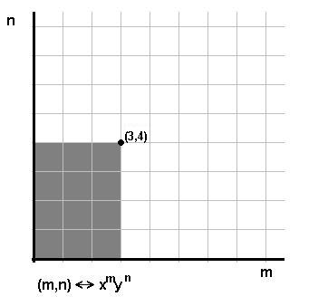
Рисунок 1

На рисунке 1 изображена диаграмма Юнга (двумерная) для монома x³y⁴. На плоскости mn в точках с неотрицательными целочисленными координатам располагаются мономы x^{m}y^{n}. Как видно мономы, образы которых попадают в отмеченную фигуру, делят моном x³y⁴.
Диаграммой Юнга полинома f = назовем объединение диаграмм Юнга входящих в полином мономов. Саму диаграмму от f далее будем обозначать как D(f).
Для примера рассмотрим полином 5x⁵y²-x³y³-3x³y+xy+2xy⁵ и его диаграмму Юнга.
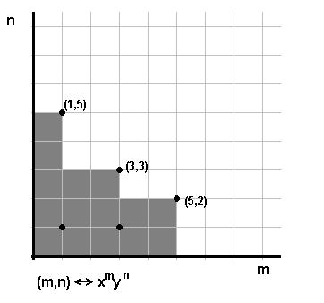
Рисунок 2

Определим операции над полиномами, использующие диаграммы Юнга.
Определение: D(f1+…+fk) = 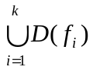, т.е. в качестве диаграммы Юнга от суммы полиномов будем брать объединение диаграмм Юнга от всех слагаемых.
Несложно заметить, что при умножении полинома на моном, вся диаграмма сдвинется на вектор, определенный α=(α₁,…, α_{n}) – степенью монома.

Разработаем метод предсказания результата редукции, основанный на диаграммах Юнга. Для начала рассмотрим стандартный алгоритм редукции полинома в K[x₁,…,x_{n}] по конечному множеству F.
Алгоритм редукции:
In: F=f1,…,fs – множество полиномов
f – редуцируемый полином
Out: r – остаток от деления f на F.
1: p=f
2: while( p != 0 )
3: bdiv=false
4: i=1
5: while(i<=s)
6: if( LT(fi) делит LT(p)) then
7: p=p – fi*(LT(p)/LT(fi))
8: bdiv=true
9: else
10: i++
11: endif
12: endwhile
13: if(bdiv == false)
14: p = p- LT(p)
15: r = r + LT(p)
16: endif
17: endwhile
15: return r

Будем в алгоритме редукции оперировать не реальными полиномами с их коэффициентами, а Диаграммами Юнга. Когда у нас возникает возможность редукции одной диаграммы с помощью другой, мы сравниваем диаграммы, если они оказались равны, то считаем, что результат редукции 0, если не равны, то выполняем операцию суммы диаграмм. Поскольку мы точно знаем что на седьмом шаге алгоритма мы избавляемся в полиноме от старшего члена, а в случае с диаграммами такого сокращения не произойдет, то добавим на этом шаге метод deleteLT(p), здесь p уже не полином, а структура данных, представляющая диаграмму Юнга, проще говоря набор мономов.
Сравнение диаграмм перед их сложением, необходимо постольку, поскольку, вообще говоря, иначе редукция диаграмм никогда не окажется равной нулю.

2.2 Статистика

2.2.1 Результаты достоверности результатов редукций на основе диаграмм Юнга, относительно известного базиса Гребнера.

2.2.2 Результаты работы Алгоритма Бухбергера, использующего стратегию выбора s-полиномов, основанную на предсказании по диаграммам Юнга.

3. Эффективное вычисление нормальной формы.

3.1 Описание Алгоритма

Поскольку наиболее трудоемкое место в алгоритме Бухбергера это вычисление редукций полиномов, то после уменьшения количества рассматриваемых редукций наиболее актуален вопрос об ускорении самой редукции. Кроме того задача вычисления редукции, при известном базисе Гребнера, сама по себе является значимой. Например, как было сказано выше, задача принадлежности идеалу, которая сводится к проверке редуцируемости полинома к нулю.

Пусть есть G={g₁,…,g_{s}} – базис Гребнера идеала I ⊂ K[x₁,…,x_{n}]. Причем считаем, что G – минимальный и редуцированный.
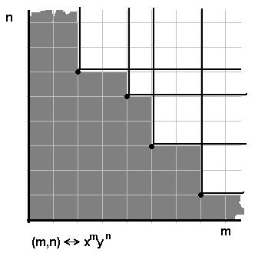
Рисунок 3
Рассмотрим Рисунок 3, черными точками на нем отмечены старшие члены элементов базиса Гребнера. В помеченной области располагаются все мономы x^{α} , для которых NF(x^{α},G)= x^{α}, т.е. эти мономы уже являются редуцированными.

Тут следует заметить, что множество нередуцируемых мономов не всегда конечно.

Будем вычислять NF(f,G) в фактор-алгебре K[x₁,…,x_{n}]/G. Целью нашей будет построить вычисления таким образом, чтобы в конце каждого шага, мы оставались в K[x₁,…,x_{n}]/G.
Известно что:
если c ∈ K, p ∈ K[x₁,…,x_{n}], и r = NF(p,G), то NF(c*p)=c*r (3.0)
если m=x_{i}*m’ и p = NF(m’,G), то NF(m,G) = NF(x_{i}*p,G) (3.1)
если f = p + q и p’ NF(p,G), q’=NF(q,G) то NF(f,G) = p’+q’ (3.2)
Воспользуемся эффективными методами вычисления полиномов, например схемой Горнера. При этом схема вычисления полинома будет состоять из множества операций:
- умножение полинома на переменную
– сложность этой операции будет рассмотрена ниже
- скалярное умножение полинома на коэффициент
– простая операция, имеющая сложность k скалярных умножений, где k – количество мономов полинома.
- сложение двух полиномов
– простая операция, в худшем случае имеет сложность k сложений коэффициентов + t слияний мономов, где k – меньшее количество мономов в полиномах, а t – количество мономов в результирующем полиноме (ограничено суммой количества мономов полиномов)
Замечание: то, что в сложении полиномов большую часть в сложность вносит сложение коэффициентов, следует из того, что по ходу вычислений редукций коэффициенты сильно растут и являются не целыми а дробными числами.

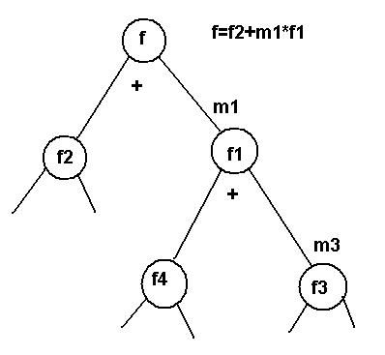
Рисунок 4
Итак у нас имеется процедура, позволяющая представить полином в виде дерева, листья которого – нередуцируемые мономы, а ребра, от родителя к правому сыну снабжены неким мономиальным коэффициентом m_{i}. Так что для вычисления значения родителя вычисляем по формуле:
fk = NF(f_{2k+2} + m_{2k+1}*f_{2k+1},G) = f_{2k+2} + NF(m_{2k+1}*f_{2k+1},G)
при этом моном m_{2k+1} представим в виде произведения переменных x_{i},…,x_{n}, и будем несколько раз применять формулу 3.1.
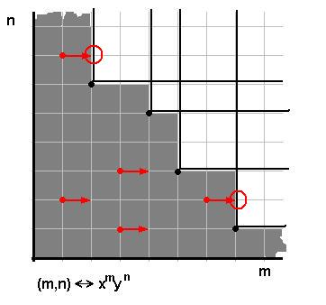
Рисунок 5

Пусть, на некотором шаге, у нас есть полином f ∈ K[x₁,…,x_{n}]/G, и нужно построить NF(x*f,G). На рисунке 5 красными точками отмечены мономы полинома f, стрелками помечено, что произойдет после домножения на x. Как видим некоторые операции умножения монома на х в фактор-алгебре K[x₁,…,x_{n}]/G будут тривиальными – моном по-прежнему останется редуцированным, но какая-то часть мономов, после домножения на х, может оказаться на границе области, т.е. выйти из K[x₁,…,x_{n}]/G, а значит потребуется проведение редукции. Пусть m_{g} – моном, оказавшийся на границе, мы вычисляем редукцию для m_{g}, и полученный результат сохраняем в кэш. И теперь, если на последующем шаге алгоритма нам вновь потребуется вычислять нормальную форму монома m_{g}, то достаточно взять предвычисленный результат из кэша. Таким образом в кэш попадут только мономы находящиеся на границе.
Замечание: даже из приведенной картинки видно, что максимальное количество кэшируемых таким образом нормальных форм иногда будет неограниченно, и действительное ограничение будет зависеть от степени исходного редецируемого полинома.
Замечание: к сожалению, построение NF(x_{i}*p,G), где p ∈ K[x₁,…,x_{n}]/G не всегда является простой операцией, и, в некоторых случаях, произведение редукции по вышеизложенному алгоритму, по эффективности будет мало чем отличаться от стандартной редукции.
Определение 3.1.1: Если размерность идеала I равна 0 (одна точка), то такой идеал называется нуль-мерным.
Свойство 3.1.2: Если идеал I нуль-мерный, то множество старших мономов базиса Гребнера идеала I содержит в себе множество {x₁,…,x_{n}}.

Теперь, если мы нарисуем множество K[x₁,…,x_{n}]/G, где G – базис Гребнера нульмерного идеала, то, для случая 2х переменных, рисунок будем иметь подобную структуру:
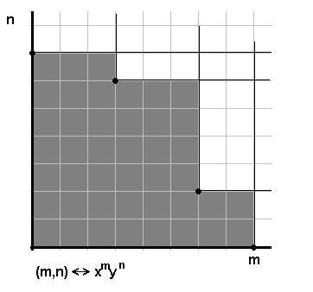
Рисунок 6
т.е носитель K[x₁,…,x_{n}]/G, будет конечным, а значит и использования алгоритма с кэшированием, предположительно, будет наиболее эффективно: количество кэшируемых элементов будет ограниченно.

3.2 Алгоритм 3

Приведем описание алгоритма на псевдокоде.
Основная функция – optReduce, рекурсивно строит древовидную схему вычисления полинома p, и вычисляет нормальную форму на каждом шаге.
Function: optReduce
In: Polynom p – редуцируемый полином
Out: Polynom r – нормальная форма p
1: (p1,p2,m) <- CutPolynom(p)
2: r1 = optReduce(p1)
3: r2 = optReduce(p2)
4: while(Deg(m)>0)
5: x = pickVariable(m)
6: polynom tmp = 0
7: foreach(monome mon in r2)
8: tmp = tmp + GetNF(mon*x)
9: r2 = tmp
10: endwhile
11: r2 = r2*m
12: r = r1 + r2
13: return r

Здесь функция CutPolynom(polynom p) разделяет полином на 2 полинома p1 и p2 и возвращает моном m такие что:
p = p1 + m*p2.
Функция pickVariable(monome m) возвращаtn одну из переменных x_{i}, которая делит моном m, и присваевает моному m новое значение m/x_{i}.

Function GetNF
H – хэш предвычисленных нормальных форм мономов.
G – конечное множество полиномов, относительно которых вычисляется нормальная форма.
In: monome m
Out: Polynom p
1: if(m ∉ H)
2: H[m] = Reduce(m,G)
3: endif
4: return H[m]*coefficient(m)

Здесь редукция монома вычисляется без учета коэффициента, т.к. в КЭШе хранятся нормальные формы мономов с коэффициентами 1.
Замечание: Поскольку операция проверки монома на нередуцируемость сопряжена с последовательной проверкой на делимость со всеми старшими мономами элементов множества G, в кэше хранятся не только элементы ‘границы’ мономов из K[x₁,…,x_{n}]/G, но и все, когда-либо запрашиваемые по ходу алгоритма, мономы из K[x₁,…,x_{n}]/G.

3.3 Результаты тестирования Алгоритма 3

4. Особенности программной реализации

4.1 Числа

Учитывая рост коэффициентов полиномов при операциях редукции, возникла необходимость использования библиотеки для работы с числами неограниченной точности. После экспериментов с разными открытыми библиотеками решено было использовать библиотеку GMP (GNU Multiprecision Library)

4.2 Мономы

Моном в программе реализован как сортированный по переменной список пар (идентификатор переменной, степень) и коэффициент монома.
Вычисления, производимые с мономами, необходимые для текущей реализации (далее k – количество переменных в мономе):
- проверка делимости двух мономов
реализовано как последовательное сравнение степеней переменных, сложность операции O(k).
- лексикографическое сравнение мономов
реализовано как последовательное сравнение списков переменных, сложность операции O(k).
- умножение мономов
реализовано как слияние двух сортированных списков, со сложением степени, в случае равенства идентификаторов переменной, и перемножением коэффициентов, сложность операции O(k)+сложность умножения коэффициентов.
- деление мономов
аналогично умножению.
- извлечение из монома одной переменной
реализовано как понижение степени последнего элемента списка переменных, с удалением, если степень стала = 0, сложность операции O(1).
- вычисление хэш-кода монома
метод необходим для оптимизированного вычисления нормальной формы. Результат зависит только от степеней переменных монома, и не зависит от коэффициента, реализован как последовательное сложение степени переменной, умноженной на коэффициент, зависящий от идентификатора переменной, сложность операции O(k). Метод считает значение по запросу, и пересчитывает его только при изменении монома.

4.3 Полиномы

Полиномы в программе – основной тип данных, для внешнего пользователя. Полином представлен как сортированный список мономов (сортировка по лексикографическому упорядочению).
Операции с полиномами (далее p – число мономов в полиноме, k – число переменных в мономе):
- сложение полиномов, (также сложение полинома и монома)
реализовано как слияние двух сортированных списков, со сложением коэффициентов мономов в случае равенства сигнатур.
- Умножение полинома на моном
Реализовано как последовательное умножение мономов. Также реализована возможность умножения полиномов, но в алгоритмах такого рода операции не нужны.
- Взятие старшего члена
Реализовано как возвращение первого элемента списка мономов.
- Редукция полинома с помощью списка полиномов.
Здесь реализован алгоритм деления полинома на конечное множество полиномов.

4.4 Диаграммы Юнга

Эта структура служит для операций не над полиномом, а нам их диаграммами. Диаграмма представлена все тем же сортированным списком мономов, при этом коэффициенты мономов не учувствуют в операциях. Программе необходимы:
- инициализация диаграммы полиномом.
- Сумма диаграмм
- Умножение диаграммы на моном
- Сравнение диаграмм
- Удаление из диаграммы старшего члена.

4.5 Хэш таблица нормальных форм мономов

Поскольку у монома имеется метод получения хэш кода, то эта структура представляет собой хэш таблицу на фиксированное, большое количество ячеек, и стандартный набор операции:
- проверка на наличие монома в таблице
- взятие полинома по ключу – моному
- запись полинома по ключу – моному

